[长江学者？上海市第四人民医院院长Lize Xiong（音译：熊利则）团队论文被质疑图像重复](https://mp.weixin.qq.com/s?__biz=MzkzMzc1Nzg1OQ==&mid=2247486600&idx=1&sn=7c9124ee1c1ad45de86a21642fbbcd7f)

Figure 查重[Figure查重](javascript:void(0);)2025-04-16 00:05:17上海

2012年6月15日，一篇题为 **《Noninvasive limb remote ischemic preconditioning contributes neuroprotective effects via activation of adenosine A1 receptor and redox status after transient focal cerebral ischemia in rats》**（中文译名：**《大鼠短暂局灶性脑缺血后，无创性肢体远隔缺血预处理通过激活腺苷A1受体和氧化还原状态发挥神经保护作用》**）的研究论文发表于国际期刊 *Brain Research*，DOI 为 10.1016/j.brainres.2012.04.017。

2025年4月，国际知名学术监督人士 René Aquarius 在 Pupbeer 学术监督平台上对该论文提出质疑，指出其中可能存在图像重复的问题，相关图像的真实性和数据完整性引发关注。

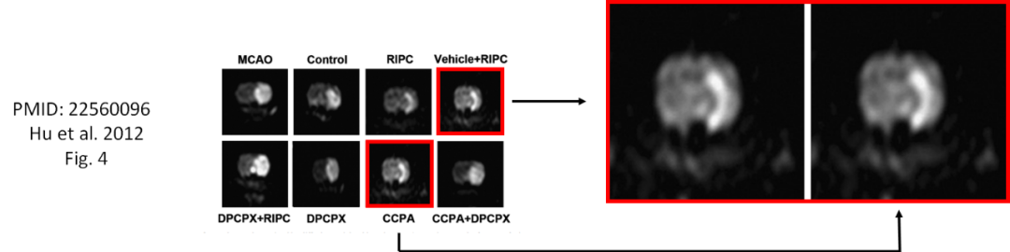

### 研究内容概述：

本研究旨在探讨腺苷A1受体（A1R）是否在肢体远程缺血性预处理（Remote Ischemic Preconditioning, RIPC）中发挥作用，并通过非侵入性止血带诱导RIPC，对大鼠局灶性脑缺血性损伤是否具有神经保护效果。

### 方法：

共纳入128只Sprague-Dawley（SD）大鼠，随机分为8组（每组n = 16）：

1. MCAO组（脑中动脉闭塞）、
2. 对照组、
3. DPCPX组（腺苷A1受体拮抗剂，8-cyclopentyl-1,3-dipropylxanthine）、
4. RIPC组、
5. DPCPX + RIPC组、
6. 载体 + RIPC组、
7. CCPA组（腺苷A1受体激动剂，2-氯-N^6-环戊酰腺苷）、
8. CCPA + DPCPX组。

所有大鼠均接受右侧大脑中动脉阻塞（MCAO）2小时处理。RIPC处理方式为：止血带缚于右后肢，进行3个周期的5分钟缺血和5分钟再灌注。

再灌注24小时后评估神经功能缺损评分（NDS），并通过扩散加权成像（DWI）及2,3,5-三苯基四唑氯化物（TTC）染色检测脑梗死体积。炎症水平通过血清肿瘤坏死因子α（TNF-α）测定，氧化应激状态通过丙二醛（MDA）、4-羟基壬烯醛（4-HDA）浓度、超氧化物歧化酶（SOD）活性及还原型谷胱甘肽（GSH）、氧化型谷胱甘肽（GSSG）水平进行评估。

### 结果：

* RIPC、载体 + RIPC及CCPA组在神经功能评分和脑梗死体积方面显著优于对照组（P < 0.01），提示其具有神经保护作用。
* 相较于RIPC组，DPCPX、DPCPX + RIPC及CCPA + DPCPX组表现出更严重的神经功能缺损和更大的梗死体积（P < 0.01），DPCPX阻断了RIPC和CCPA的保护作用。
* RIPC或CCPA显著提高脑组织中的Mn-SOD活性（P < 0.05），但该效应被DPCPX预处理所抑制。
* 与MCAO组相比，RIPC或CCPA显著降低了GSH和MDA + 4-HDA的浓度，同时在血清和脑组织中GSSG的积累也明显减少（P < 0.05）。

### 结论：

本研究表明，通过非侵入性止血带诱导的肢体远程缺血性预处理能够显著减轻大鼠脑缺血性损伤，其神经保护作用可能依赖于腺苷A1受体的激活。CCPA可模拟RIPC作用，诱导对脑缺血/再灌注损伤的耐受性。这种保护效应可能与炎症抑制、氧化应激缓解以及内源性抗氧化系统的激活密切相关。

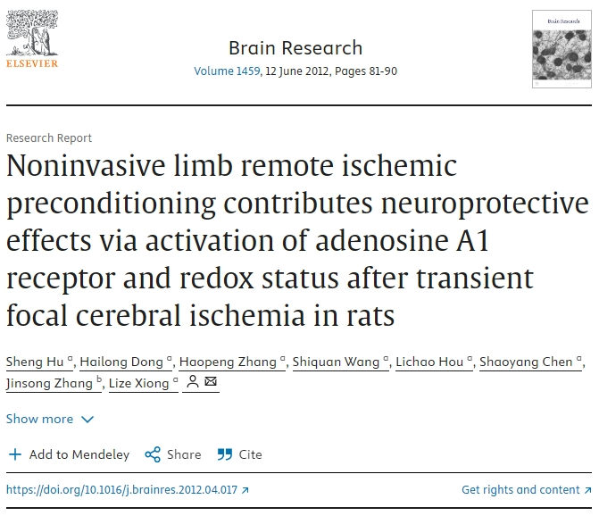

### 基金支持

本研究获得 **陕西省社会发展研究项目资助（项目编号：2010K15-01-02）**。

### 通讯作者信息

本研究的通讯作者为 **Lize Xiong（音译：熊利则）**。据公开资料显示，熊利则教授现任 **上海市第四人民医院院长**，**教授、主任医师、博士生导师**，同时担任 **同济大学医学院脑功能与人工智能研究所所长**。

其曾任 **第四军医大学西京医院院长**、麻醉与围术期医学科教授和博士生导师，长期致力于神经保护、麻醉机制及人工智能在医学中的应用研究。熊教授学术成就显著，曾获得包括：

* 国家自然科学基金杰出青年基金，
* 教育部“长江学者奖励计划”特聘教授，
* 国家973项目首席科学家，
* 中华麻醉学会前任主任委员，
* 全军麻醉学研究所所长，
* 原总后勤部“科技金星”获得者，
* 教育部创新团队带头人，
* 科技部重点领域创新团队带头人等多项荣誉称号和重要学术职务。

**参考信息：**

**https://pubpeer.com/publications/D10897F3E3C83DC9FDA0E73B01A2CE#0**

**https://www.sciencedirect.com/science/article/abs/pii/S0006899312006889?via%3Dihub**

**联系我们：**

如果您需要使用Figure查重服务，请扫描下方二维码，添加客服微信，了解更多详情。我们将竭诚为您服务，确保您的科研工作更加高效、可信。

